**附件2**

**南通工贸技师学院**

**采购货物（或服务）类项目（小额采购）需求说明**

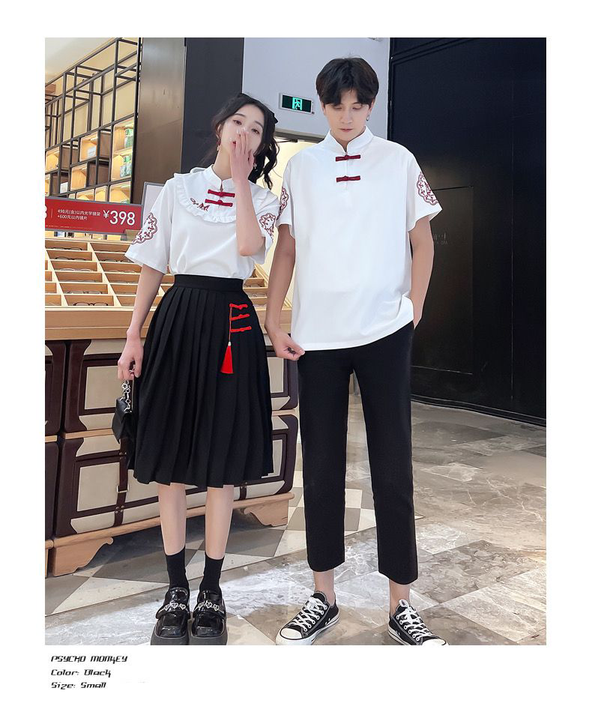

**要求：1、样式、颜色如图；**

**2、尺码要齐全，可定制加大码；**

**3、能保证10月22日前到货；**

**4、材质要耐洗不易破损。**